**Unidad 9. Clase de dibujo**

Nombre: __________________________________________ Curso: ______ Fecha: ________

**Números ordinales**

**1. Descubre el orden de estos 10 niños en la fila y completa.**

• Juan está entre Olivia y Óscar.

• Olivia es la décima.

• Carla va delante de Óscar.

• María está delante del quinto.

• Eusebio va detrás de María.

Olivia es la , Juan es el

Óscar está el , Carla va la

Eusebio es el y María, la

**Unidad 9. Clase de dibujo**

Nombre: __________________________________________ Curso: ______ Fecha: ________

**Resta de números de dos cifras**

**2. Calcula la siguente operación.**

El juego tiene 60 casillas. He recorrido 20, ¿cuántas me faltan para terminar?

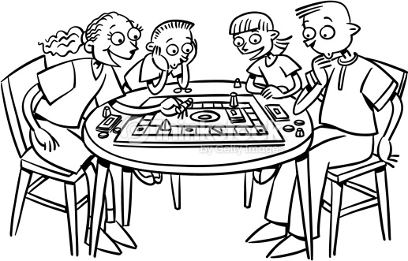

Me faltan casillas.

**Resta de números de dos cifras**

**3. Completa estas restas.**

89

36

78

42

86

21

58

30

–– – –

**Unidad 9. Clase de dibujo**

Nombre: __________________________________________ Curso: ______ Fecha: ________

**Suma de dos números con llevadas**

**4. Recuerda la propiedad conmutativa y completa las sumas.**

48

48

80

65

19

84

+ + + +

**Suma de tres números con llevadas**

**5. Completa estas sumas.**

35

35

99

33

87

18

34

56

16

+ + +

**Unidad 9. Clase de dibujo**

Nombre: __________________________________________ Curso: ______ Fecha: ________

**Cubo y esfera**

**6. ¿Qué pieza continúa la serie? Rodéala.**

**Unidad 9. Clase de dibujo**

Nombre: __________________________________________ Curso: ______ Fecha: ________

**¿Te acuerdas?**

**7. Calcula estas operaciones y colorea según las indicaciones.**

62: azul

50: marrón

83: amarillo

41: verde

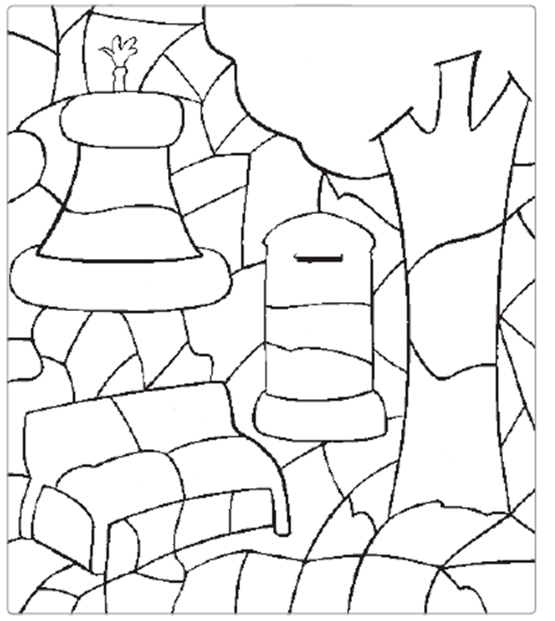

65 – 24

21 + 20

53 + 17 + 13

42 + 5 + 3

98 – 57

20 + 21

2 + 14 + 25

94 – 32

27 + 35

44 + 18

85 – 23

21 + 62

29 + 54

99 – 16

80 – 30

40 + 10